ISTITUTO COMPRENSIVO CERTOSA
SCUOLA PRIMARIA “L. Ariosto”
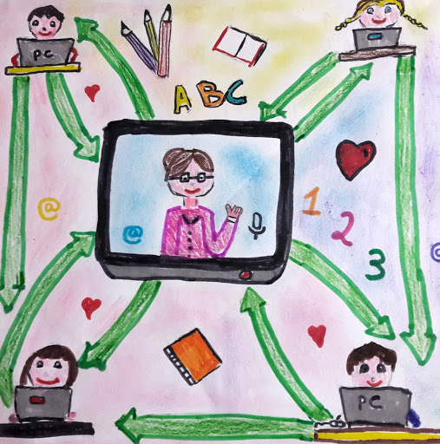

PIANO SCOLASTICO PER LA DIDATTICA DIGITALE INTEGRATA(DDI) Delibera n. 12 del 17/11/2020
Per Didattica Digitale Integrata (DDI) si intende la metodologia innovativa di insegnamento-apprendimento, rivolta a tutti gli studenti dell’Istituto, come modalità didattica complementare che, in condizioni di emergenza, sostituisce, la tradizionale esperienza di scuola in presenza con l’ausilio di piattaforme digitali e delle nuove tecnologie.
La progettazione del Piano scolastico per la Didattica digitale integrata è adottata, nella scuola primaria, qualora si rendesse necessario, a causa delle condizioni epidemiologiche contingenti, sospendere nuovamente per l’intera scuola, per classi, per gruppi ristretti o singoli alunni le attività didattiche in presenza. Il Piano scolastico per la Didattica digitale integrata, allegato al Piano Triennale dell’Offerta Formativa, individua i criteri e le modalità per riprogettare l’attività didattica in DDI, tenendo in considerazione le esigenze di tutti gli alunni.

PROGETTAZIONE DELLE ATTIVITA’.
La didattica a distanza non si può ridurre alla sola e mera assegnazione dei compiti o all’invio di materiali. E’ sempre necessaria una spiegazione relativa ai contenuti in argomento o un intervento successivo di chiarimento o restituzione da parte del docente. Ciò avviene attraverso videoconferenze, videolezioni registrate, chat di gruppo e invio di file audio.

STRUMENTI
Gli strumenti utilizzati per la DDI sono:
- il registro elettronico Spaggiari (solo per il materiale caricato in “didattica”)
- piattaforme gratuite sul web ( zoom, jitsi,..), WhatsApp (messaggistica e videochiamate)
- (quando sarà operativa) la piattaforma digitale integrata per la didattica GSuite: tutto il personale scolastico e tutti gli alunni avranno un proprio account con cui accedere ai servizi e alle applicazioni Google; questa scelta garantirà uniformità, condivisione e collaborazione e potenzierà la didattica.

All’interno della GSuite, è presente Meet, un’applicazione che consente di effettuare videochiamate, lezioni in videoconferenza, di scambiare messaggi e di svolgere riunioni con le famiglie.

ORGANIZZAZIONE DELLA DDI
Modalità per le classi in quarantena
Classi prime e seconde: Si prevede un collegamento al giorno della durata di un’ora e mezza, distribuendo le materie nelle diverse giornate (ogni giorno una materia sola). Le insegnanti specialiste (Religione e Inglese) possono, se lo ritengono, predisporre un collegamento settimanale della durata di un’ora.
Classi terze, quarte e quinte: Si prevedono due collegamenti al giorno (esempio Ogni settimana: 5 di italiano, 3 matematica, 2 materie di studio) della durata di un’ora e mezza. Le insegnanti specialiste (Religione e Inglese) possono, se lo ritengono, predisporre un collegamento settimanale delle durata di un’ora.
In tutte le classi si prevede l’assegnazione di compiti la cui restituzione avverrà attraverso l’invio delle correzioni, oppure durante la videolezione successiva o al rientro dal periodo di sospensione.
Modalità per gli alunni assenti per quarantena famigliare
Si prevede quanto segue:
- invio dei compiti e di ciò che si fa in classe, da parte dell’Insegnante
- un collegamento settimanale (italiano e matematica).
Modalità per gli alunni con 104
Se la classe è in quarantena:
- gli alunni, che usufruiscono dei benefici della legge 104, potranno seguire i collegamenti dedicati alla classe, se ritenuto opportuno
- gli insegnanti di sostegno programmeranno collegamenti a loro dedicati.

Per quarantena individuale:
- gli insegnanti di sostegno programmeranno due o tre collegamenti settimanali: individuali o in piccolo gruppo (di alunni assenti).

